Nuovo miglioratore di fluidità per poliammidi semi-aromatiche
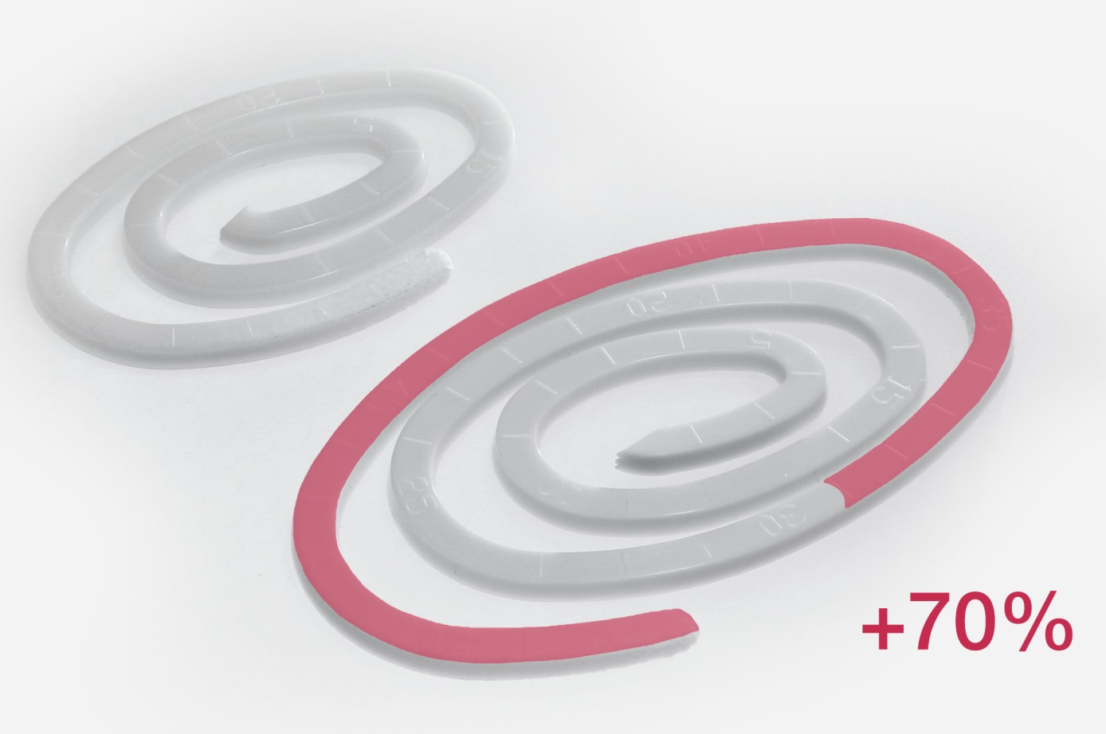
BRUGGOLEN®TP-P1810 migliora in forma significativa la fluidità delle poliammidi semi-aromatiche come la PA6T, PA6T/6I, PA6T/6.6 tutto e mantenedo le proprietà meccanicche © Brüggemann
Heilbronn, Germania, Febbraio 2020 – BRUGGOLEN® TP-P1810 de Brüggemann e il primo miglioratore della fluidità per poliammidi semi-aromatiche disponibile sul mercato. Questo prodotto va in sieme al BRUGGOLEN® TP-P1507, che è utilizzato mondialmente, per poliammidi alifatiche come PA6, PA6.6, PA12. Per tanto, Brüggemann offre miglioramenti di fluidità per tutto il portafoglio delle poliammidi. Entreambi BRUGGOLEN® TP-P1810 e BRUGGOLEN® TP-P1507 permettono una migliora significativa della fluidità, tutto e mantenendo le proprietà meccaniche invariate del prodotto finale. Sulla forma pellet, sono facile da dosare e disperdere sui processi d’iniezione diretta e compounding.
Lavorando in sieme con RJG Technologies, un laboratorio da prove indipendenti, è evidente che il BRUGGOLEN® TP-P1810 permette ridurre i tempi di cicli durante lo stampo sopra il 20%, e in modo significativo, permette a compound caricati al 50% di fibra o più, essere iniettati in forme e matrici complesse. Ad esempio, durante lo stampo, il test della spirale sulle poliammidi parzialmente aromatiche caricate al 50 % di fibra vetro, la espirale si allunga sopra il 70 % con l’addizione di 1.5 % BRUGGOLEN® TP-P1810. Un grande miglioramento del colore e dell'aspetto delle parti iniettate è il risultato dell'eccellente lavorabilità consentita dal BRUGGOLEN® TP-P1810. Allo stesso modo, consentendo uno scioglimento di 30 ° C, gli additivi aprono la strada per elaborare meglio e consumare meno energia.
Dr. Klaus Bergmann, Direttore de la divisione di aditivi per polimeri della Brüggemann: “Con le continue restrizioni dell’emissione dei veicoli abbiamo la necessità da cercare componenti più leggeri. Il BRUGGOLEN® TP-P1810 e il BRUGGOLEN® TP-P1507 sono cruciali per aiutare i clienti per farlo reale.”

La società Brüggemann L. GmbH & Co. KG è un noto produttore di specialità chimiche con circa 200 dipendenti e sede a Heilbronn, in Germania. Fondata nel 1868, l’azienda, è specializzata nello sviluppo e nella fabbricazione di additivi di alte prestazioni per tecnopolimeri termoplastici, in particolare per le poliammidi, oltre che di derivati dello zinco e agenti di riduzione a base di zolfo. I clienti in oltre 60 paesi del mondo apprezzano la flessibilità e le soluzioni innovative offerte dall’azienda, mentre le filiali localizzate negli Stati Uniti e a Hong Kong ne supportano la sua presenza internazionale. Le colonne portanti della strategia aziendale sono rappresentate dalle attività di ricerche e sviluppo interne, dalla costante attenzione alle esigenze del cliente, e dai sostanziosi investimenti in impianti e know-how.

Ulteriori informazioni:
Dr. Klaus Bergmann, Direttore della divisione, Additivi polimerici.
L. Brüggemann GmbH & Co. KG, Salzstraße 131, 74076 Heilbronn, Germania
Phone: +49 (0) 71 31 / 15 75 – 235, E-mail: klaus.bergmann@brueggemann.com

Contatto editoriale e copie giustificative:
Dr.-Ing. Jörg Wolters, Konsens PR GmbH & Co. KG,
Im Kühlen Grund 10, 64823 Groß-Umstadt, Germany – www.konsens.de
Phone: +49 (0) 60 78 / 93 63 - 0, Email: joerg.wolters@konsens.de
I comunicati di stampa di Brüggemann Chemical, comprensivi di testo e immagini in risoluzione stampabile, sono disponibili per il download al sito: www.konsens.de/brueggemann.html

